KRAJSKÉ INFORMAČNÍ STŘEDISKO PRO ROZVOJ ZEMĚDĚLSTVÍ A VENKOVA ZLÍNSKÉHO KRAJE
ve spolupráci
s OKRESNÍ AGRÁRNÍ KOMOROU KROMĚŘÍŽ
a
Ústavem zemědělských a potravinářských informací Praha

Vás zvou na seminář, který se koná

26. dubna 2007 od 9.00 hodin v sále administrativní budovy Zemědělského podniku KVASICKO, a.s. v Trávníku
(směr Kroměříž – Kvasice, první vesnice Trávník (administrativní budova ze silnice vlevo od Kroměříže)

Program:
- Standardy dobrého zemědělského a environmentálního
stavu ( GAEC )
- revize zranitelných oblastí dle nař.vlády č.103/2003 Sb.
- doporučení komise EU ke zranitelným oblastem
- navrhované změny v AEO v ochraně vod
- kontrolní audit (checklisty) v zemědělském podniku
Přednáší: ÚZPI
2. Dotační politika v roce 2007
Přednáší: MZe ČR a SZIF

3. Aktuální stav porostů obilovin a řepky z hlediska výživy a
napadení chorobami a škůdci.
Přednáší: ZVÚ Kroměříž

Svou účast potvrďte telefonicky nebo faxem – 573 341 382 , e-mailem - oakkm@volny.cz nebo přiloženou návratkou na adresu OAK Kroměříž,nám.Míru 3287,767 01 Kroměříž nejpozději do 24.4.2007.

V Kroměříži dne 13. 4. 2007
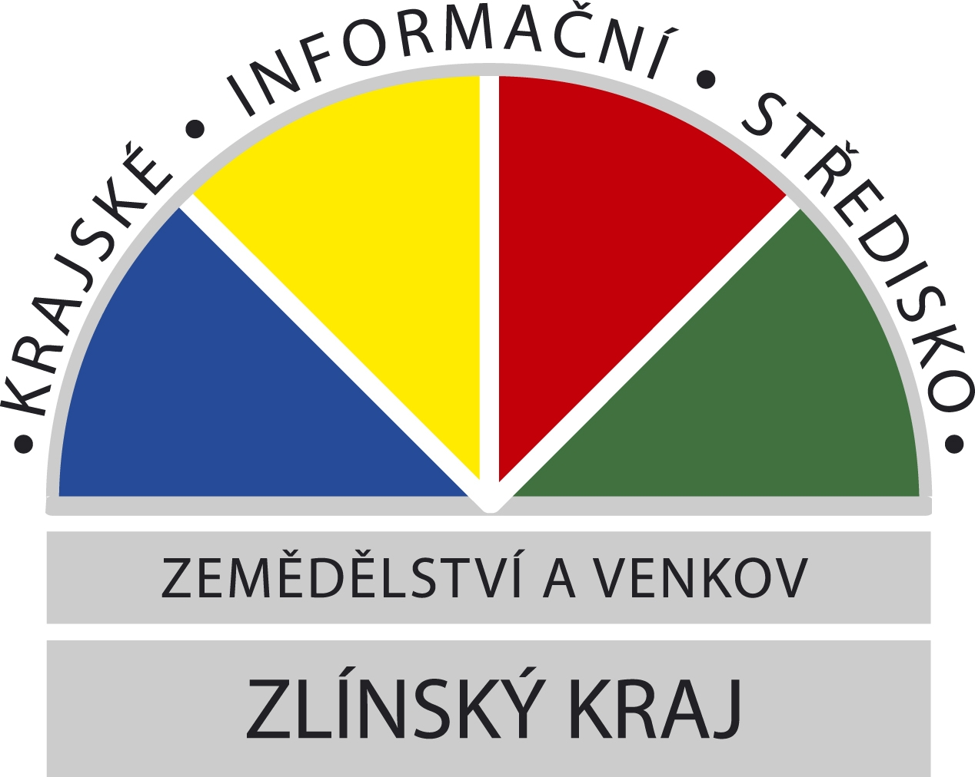

N á v r a t k a

Přihlašuji se na seminář dne 26. dubna 2007 v Zemědělském podniku Kvasicko a.s. v Trávníku.

Vložné na seminář: 70,-Kč a bude vybíráno u prezence.. Je zajištěno občerstvení a oběd .
Cena je stanovena dohodou –nejsme plátci DPH.

Organizace / fyzická osoba: …………………………………………………..
Adresa:
…………………………………………………..

…………………………………………………..

Počet: ………………….

………………………………………
Podpis a razítko

